OBJEDNÁVKA č. 2020 – 0120 MEKPP00655G8
Lamals a.s.
Na Balkáně 62,
Praha 3, 130 00
Tel. 222 724 792
Fax 222 724 794

V Praze dne 3. 12. 2020

Vážení obchodní přátelé,

na základě Vaší nabídky č.j. 076/20 ze dne 3. 12. 2020 objednáváme následující zboží:

Název položky Počet Cena ks/ bez DPH

Notebook
Lenovo ThinkBook 13s 15 16.470,-
P/N: 20RR0007CK

Celková cena naší objednávky včetně DPH bude činit 298.930,50 Kč.

Děkujeme a těšíme se na další spolupráci.

Dle ustanovení § 27, odst. 4 zákona č. 250/2000 Sb. MKP nabývá majetek
do vlastnictví svého zřizovatele hl. m. Prahy."
Upozorňujeme Vás, že tato objednávka může podléhat povinnosti uveřejnění v registru smluv dle zákona č. 340/2015 Sb.

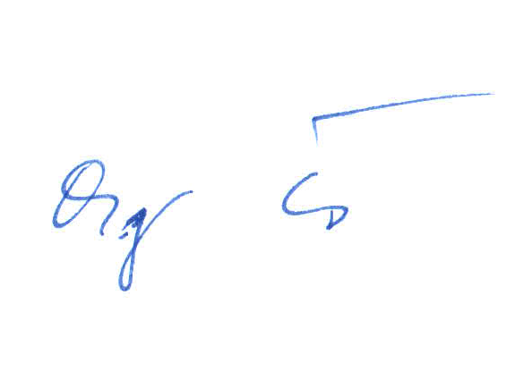

Ondřej Černý
vedoucí oddělení automatizace MKP
tel.: +420 222 113 452
fax: +420 222 113 465
e-mail: cernyo@mlp.cz

